Bước 1 — Xác định Entity, Attribute, PK
Entity | Attribute cần lưu | Khóa chính (PK)
HOC_VIEN | MaHV, HoTen, NgaySinh | MaHV
KHOA_HOC | MaKH, TenKH, SoTietHoc | MaKH
DANG_KY | MaHV_FK, MaKH_FK, DiemSo | MaHV_FK + MaKH_FK

Bước 2 — Vẽ quan hệ qua thực thể trung gian
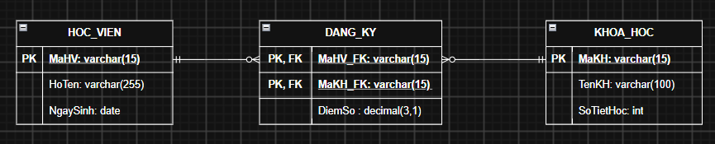

Hiểu là:
- Một HOC_VIEN có thể có 0..N DANG_KY.
- Một DANG_KY thuộc đúng 1 HOC_VIEN.
- Một KHOA_HOC có thể có 0..N DANG_KY.
- Một DANG_KY thuộc đúng 1 KHOA_HOC.
Vậy quan hệ ban đầu:
HOC_VIEN N — N KHOA_HOC
được xử lý thành:
HOC_VIEN 1 — N DANG_KY N — 1 KHOA_HOC

Bước 3 — Chuẩn hóa 2NF
Bảng nháp:
MaHV | MaKH | TenKH | DiemSo
HV01 | KH01 | Nhập môn Lập trình | 8.5
HV01 | KH02 | Thiết kế CSDL | 9.0
HV02 | KH01 | Nhập môn Lập trình | 7.0

Khóa chính ghép:
(MaHV, MaKH)
Cột vi phạm 2NF
TenKH vi phạm 2NF.
Vì:
MaKH → TenKH
Tức là TenKH chỉ phụ thuộc vào MaKH, chứ không cần cả khóa ghép (MaHV, MaKH).

Ví dụ:
KH01 → Nhập môn Lập trình
Dù học viên là HV01 hay HV02, KH01 vẫn có tên là Nhập môn Lập trình.

Trong khi đó:
(MaHV, MaKH) → DiemSo
DiemSo phải phụ thuộc vào cả học viên và khóa học, nên không vi phạm.

Cách tách bảng để đạt 2NF
Bảng KHOA_HOC
MaKH | TenKH
KH01 | Nhập môn Lập trình
KH02 | Thiết kế CSDL

Bảng DANG_KY
MaHV_FK | MaKH_FK | DiemSo
HV01 | KH01 | 8.5
HV01 | KH02 | 9.0
HV02 | KH01 | 7.0

